壹、 系統處理流程與概要設計
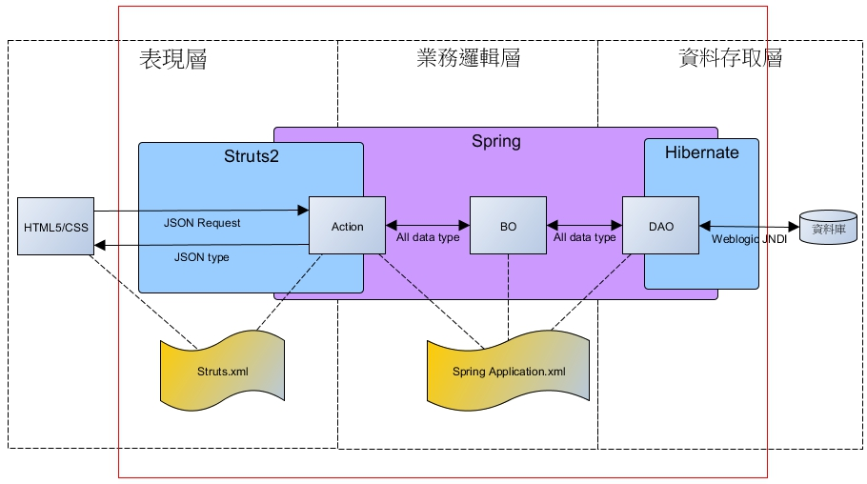

此系統主要套用 Struts2 Framework，Spring Framework，Hibernate Framework 等框架，各負責的工作如下
Framework |  | 功能 | 勾稽物件
Struts |  | 提供 MVC 結構化處理 | Action
Spring |  | 為基底框架，Struts2 的 Action 及 Interceptor | Action, VO, BO,
 |  | 物件允許由 Spring Framework 托管，且 Spring | DAO,其他 common
 |  | 對 Hibernate 支援良好，因此主要運作的物件 | Object
 |  | 都交由 Spring 管理
Hibernate |  | ORM 框架，將 DB table 物件化，省略 SQL | DAO
 |  | 語法，直覺操作 table 欄位
主要運作物件種類
類型 |  | 功能
Action | 主要負責收集 request 資訊與提供頁面資料
Action VO | 存放 request 資料物件，每個 Action 都擁有自己的 VO 物件
BO | 商業邏輯物件，主要負責業務邏輯資料的實現
DAO | 資料存取物件，主要負責與資料庫溝通

Struts2 基礎結構圖
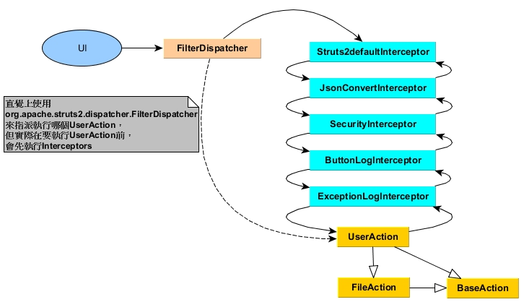

來源 | 元件名稱 |  | 功能行為
Struts2 | FilterDispatcher | UI 發出 request 請求，會被此 filter 攔截，若符合
 |  | 所設定的 URL pattern，如/xxx.action，Strus2 會
 |  | 依照設定檔指派處理此 request 的 Action 物件
Struts2 | Struts2DefaultInterceptors | 所有 Struts2 預設的 Interceptors，詳細請參考
 |  | Struts2 官方文件
自訂 | JsonConvertInterceptor | 1. | 負責處理 request JSON 字串轉換至 Action
 |  | 2. | VO 物件。
 |  | 2. | 統一自動化回覆成功訊息
自訂 | SecurityInterceptor | 1. | Token 生成與檢查
 |  | 2. | IP 來源檢查
 |  | 3. | 使用權限限制
 |  | 4. | 註冊流程導頁控制
自訂 | ButtonLogInterceptor | 自動化網站日誌紀錄
自訂 | ExceptionLogInterceptor | 1. | 應用程式 Exception handle
 |  | 2. | 統一自動化回覆錯誤訊息
自訂 | UserAction | 功能 Action 物件
自訂 | FileAction | 上傳檔案 Action 物件
自訂 | BaseAction | 系統基礎 Action 物件

此專案採用 Token 機制，在 servlet context 建立一個 Listener 提供存取 token，配合 SecurityInterceptor 檢核 token 的合法性。

- TokenListener

TokenListener 實作 javax.servlet.ServletContextListener，藉由此 Interface 來快速建立 Token 機制，當 AP 啟動時立即在記憶體建立一個存放 Token 物件的容器，並同時建立一個 Timer 負責清除 Token。

- Token

Token 物件屬性

屬性 | 型態 | 說明
tokenID | String | Token 唯一辨識值
datas | Map | 資料存放物件，讓 Token 有 store 資料的功能
effectDate | Date | Token 過期時間
isExpired | Boolean | 是否已過期

Spring 說明

在 AP 啟動時使用 Spring 提供的org.springframework.web.context.ContextLoaderListener，來建立主要運作物件， ContextLoaderListener 會讀取web.xml 環境變數contextConfigLocation 設定的檔案位置，將設定檔所設定的指定的物件，註冊在 Spring Application context 中，成為其中的 Bean Object。

web.xml
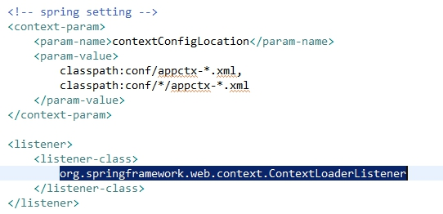

為了減少設定檔編寫的複雜度，使用 Annotation 來協助註冊的步驟，要利用 annotation 需在設定檔設定如下，scan 的範圍為 com.neweb package 下所有的物件。

使用 Annotation 註冊物件

- Spring 提供@Repository/@Service/@Controller/@Component 標籤，來進行註冊，四種標籤皆可註冊到 Application context 中，為了物件語意的表達分別使用不同的標籤，分配如下

標籤 | 層別 | 對應物件
@Controller | 表現層 | Action
@Service | 業務邏輯層 | BO

@Repository | 資料存取層 | DAO
@Component | anywhere | 共用元件及 Action VO

- @Scope("prototype")此標籤說明，若向 Spring application context 取得 Bean 時，需要建立一個新的 instance，在預設的情況下註冊的 Bean 皆為 singleton，即為單一的 instance

何時使用 prototype

一個 request 如同一個 Thread 依照此系統結構會呼叫到一個 Action Object，並使用到 Action VO，而不同的 request 應該使用各自的 Action 及 Action VO object，才不會造成 non-thread-safe 的狀況，所以全部的 Action 及 Action VO 都該設定為prototype。

範例 Action
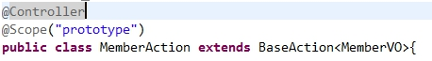

範例 Action VO
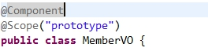

範例 BO
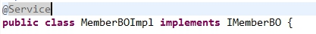

範例 DAO

使用 Annotation 完成 IOC 動作

標籤 | 注入行為
@Resource | 為 javax.annotation.Resource，此標籤依名稱來找尋相對應的 Application
 | context 中的 bean
@Autowired | org.springframework.beans.factory.annotation.Autowired，此標籤依 type 來
 | 找尋相對應的 Application context 中的 bean

@Resource 範例

SecurityInterceptor.java
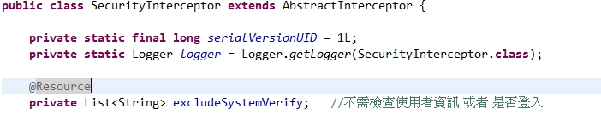

在 appctx-base.xml 中定義為 excludeSystemVerify
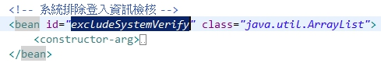

@Autowired 範例

EditAddrAction.java
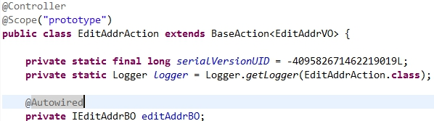

EditAddrBOImpl.java使用 @Service註冊在Application context中，EditAddrAction的屬性editAddrBO使用@Autowired進行注入，其type為IEditAddrBO在Application context，而EditAddrBOImpl實作IEditAddrBO，因此可對應到EditAddrAction. editAddrBO會被注入EditAddrBOImpl此實體物件
